**Final Technical Documentation**

**for**

**Pharma**

Ref. : APIPharma

**Author :** Eric Lahoudie

**Reviewed by:** David Van Mechelen

**Approved by:** Bert Vanaken

**Date:** 2018/06/22

**Contact details:**

Bert Vanaken

[Bert.vanaken@focus-cs.be](mailto:Bert.vanaken@focus-cs.be)

+32 486 55 16 82

**Version:** Final

|  |  |  |  |
| --- | --- | --- | --- |
| Date | Version | Rédacteur(s) | Commentaires |
| 2018/06/22 | 1.0 | E.Lahoudie |  |
|  |  |  |  |
|  |  |  |  |
|  |  |  |  |
|  |  |  |  |

|  |  |
| --- | --- |
| **Application** | Sciforma API |
| **Key-User** | Antoine Pouget |
| **Descriptif** | Extraire les affectation ressources, moyens et transactions de Sciforma pour les distribuer à la semaine dans un fichier csv |
| **Objectifs** | Récupération des informations des blob de Sciforma pour les mettre dans un csv lisible en Excel |
| **Liste des rubriques**  **(à compléter**  **dans les pages suivantes)** | 1. Positionnement dans l’infrastructure IT 2. Interfaces utilisateurs 3. Sécurité, traçabilité et qualité 4. Réalisation |

# Positionnement dans l’infrastructure IT

L’interface APIPharma comprend une seule interface.

L’interface comprend :

* Un fichier .jar APIPharma
* Un dossier lib, comprenant les .jar nécessaires au bon fonctionnement de l’API.
* Un exemple de fichier de log que produira l’interface.
* Un dossier config, comprenant un fichier applicationContext.xml qui est le fichier de paramétrage de l’API.
* Un fichier .bat, pour exécuter l’interface

**Important**

* Dans le fichier applicationContexte remplir les paramètres de connexion du client

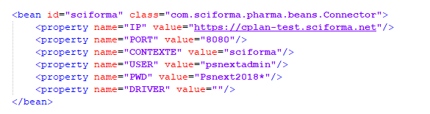

Le fichier applicationContexte contient également le chemin pour le fichier csv à générer.



* Un fichier bat pour lancer l’API run_APIPharma.bat
* Dans le fichier bat il faut adapter le BATCH_PATH et SCIFORMA_URL

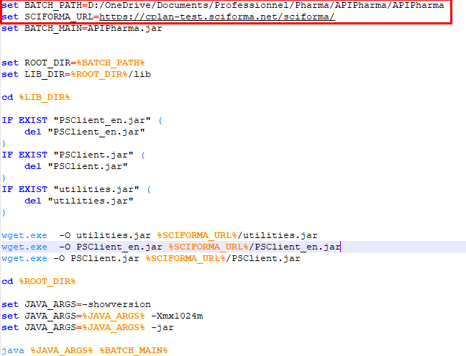

* Un fichier Pharma.cfg qui est **à importer dans Sciforma** une seule fois et comprenant une formule nécessaire au traitement de l’API

#### Mise à jour

A chaque déploiement d’une nouvelle version de Sciforma, il faut mettre à jour les 3 jar de l’API se trouvant dans le dossier lib. Pour ce faire il faut les télécharger :

<http://host/context/PSClient.jar>

<http://host/context/PSClient_en.jar>

<http://host/context/utilities.jar>

Avec le .bat proposé, la mise à jour se fera automatiquement le script vérifiant les mises à jour à chaque démarrage.

# Interfaces utilisateurs

Les données seront écrites dans un fichier csv lisible dans excel.

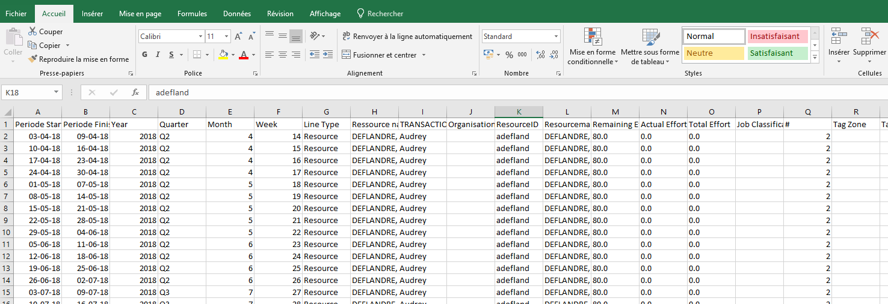

# Sécurité, traçabilité et qualité

L’API requiert un utilisateur ayant les droits d’accès nécessaires pour la lecture de projet.

Un fichier de log journalier est créé, il se trouve dans le dossier APIPharma.

**Exemple logging**

INFO: com.sciforma.pharma.APIPharma.main() [main][V1.00] Demarrage de l'API: Sun Jun 17 13:46:03 CEST 2018

INFO: com.sciforma.pharma.APIPharma.connection() [connexion] Chargement parametre connexion:Sun Jun 17 13:46:03 CEST 2018

INFO: com.sciforma.pharma.APIPharma.connection() [connexion] Initialisation de la Session:Sun Jun 17 13:46:03 CEST 2018

INFO: com.sciforma.pharma.APIPharma.connection() [connexion] Connecté: Sun Jun 17 13:46:31 CEST 2018 Ă  l'instance sciforma

INFO: com.sciforma.pharma.APIPharma.chargementParametreSciforma() Demarrage du chargement des parametres de l'application:Sun Jun 17 13:46:31 CEST 2018

INFO: com.sciforma.pharma.APIPharma.chargementParametreSciforma() Fin du chargement des parametres de l'application:Sun Jun 17 13:46:31 CEST 2018

INFO: com.sciforma.pharma.APIPharma.process() =======================================================================================

INFO: com.sciforma.pharma.APIPharma.process() Traitement du projet [1/394] 431,207,108.77

INFO: com.sciforma.pharma.APIPharma.process() =======================================================================================

INFO: com.sciforma.pharma.APIPharma.process() Task:Action 1

INFO: com.sciforma.pharma.APIPharma.process() Resource assignment(s) to task 'Action 1':

INFO: com.sciforma.pharma.APIPharma.process() BATARD, Luc

INFO: com.sciforma.pharma.APIPharma.process() BERNARD, Elodie

INFO: com.sciforma.pharma.APIPharma.process() Transaction(s) to task 'Action 1':

INFO: com.sciforma.pharma.APIPharma.process() Transaction 1

INFO: com.sciforma.pharma.APIPharma.process() Task:Action 2

INFO: com.sciforma.pharma.APIPharma.process() Resource assignment(s) to task 'Action 2':

INFO: com.sciforma.pharma.APIPharma.process() BRACHET, Marie-Anne

INFO: com.sciforma.pharma.APIPharma.process() Transaction(s) to task 'Action 2':

INFO: com.sciforma.pharma.APIPharma.process() Nouvelle transaction

INFO: com.sciforma.pharma.APIPharma.process() Task:Tampon projet

INFO: com.sciforma.pharma.APIPharma.process() Task:Activité 4

INFO: com.sciforma.pharma.APIPharma.process() Task:5

INFO: com.sciforma.pharma.APIPharma.main() [main][V1.00] Fin de l'API: Sun Jun 17 13:56:07 CEST 2018

# Réalisation

Application développée en java avec les libraires :

* Spring
* Tinilog
* API Sciforma